Informatīvais ziņojums
“Par sarunu uzsākšanu Eiropas Ekonomikas zonas un Norvēģijas finanšu instrumentu ieviešanai Latvijā periodā no 2014. līdz 2021.gadam”

1. Eiropas Ekonomikas zonas un Norvēģijas finanšu instrumentu investīciju plānošana

Eiropas Ekonomikas zonas (turpmāk – EEZ) un Norvēģijas (turpmāk kopā – EEZ/NOR) finanšu instrumentu finansējums ir papildus ārvalstu finansējums nacionālajā valsts budžetā ar mērķi mazināt ekonomiskās un sociālās atšķirības saņēmējvalstīs, ko nodrošina Islande, Lihtenšteinas Firstiste un Norvēģijas karaliste (turpmāk – donorvalstis), kā arī stiprināt divpusējās attiecības ar donorvalstīm.
Sarunas par jauno 2014.-2021.gada plānošanas periodu Eiropas Savienības (turpmāk – ES) līmenī ar donorvalstīm tika uzsāktas 2013.gadā un noslēgtas 2015.gada vidū, ņemot vērā nepieciešamību vienoties par vairākiem ES būtiskiem elementiem:
- finansējuma vispārējo pieaugumu (vispārējais pieaugums ir 11,3 % salīdzinājumā ar finansējumu 2009. gada līdz 2014. gada periodam);
- finansējumu jauniešu bezdarba problēmas risināšanai;
- ES kohēzijas politikas finansējuma sadales principu piemērošanu saņēmējvalstīm;
- jaunā finanšu perioda pielāgošanu ES kohēzijas politikas instrumentu grafikam (laikposmam no 2014. līdz 2021. gadam);
- mazāku skaitu prioritāšu salīdzinājumā ar iepriekšējo finanšu periodu un
- efektīvākiem īstenošanas noteikumiem.
2016. gada 3.maijā ES vārdā tika parakstīti nolīgumi starp ES un donorvalstīm par EEZ/ NOR finanšu instrumentu ietvaru laikposmam no 2014. gada līdz 2021. gadam. Ņemot vērā, ka minētajos dokumentos ir noteikti pamatnosacījumi instrumentu ieviešanai un saņēmējvalstīm atvēlētais finansējums, ieviešanas regulu projekti un plānošanas dokumenta – Zilās grāmatas projekts publiskajām konsultācijām tika izsūtīts tikai pēc nolīgumu parakstīšanas.

2016. gada 23. septembrī, noslēdzot publiskās konsultācijas, tika apstiprinātas abu instrumentu donorvalstu Noteikumi, ar kuru palīdzību tiks nodrošināti vienlīdzīgi ieviešanas noteikumi abiem finanšu instrumentiem visās saņēmējvalstīs. Oktobra sākumā tika publicēta arī apstiprinātā Zilā grāmata (Blue Book), kurā sniegta informācija par prioritārajām jomām, programmu virzieniem un prasībām, kas jāņem vērā pie programmu plānošanas un izstrādes.

Latvijai kā saņēmējvalstij jaunais periods līdz 2021.gadam būs jau trešais EEZ/NOR finanšu instrumentu ieviešanas periods:
- laika periodā no 2004.gada līdz 2009.gadam EEZ/ NOR finanšu instrumenta ietvaros bija pieejami 53,76 milj. EUR;
- laika periodā no 2009.gada līdz 2014.gadam tika piešķirts EEZ/NOR finanšu instrumentu finansējums 72,95 milj. EUR apmērā, kas ir par ~ 30% lielāks nekā iepriekšējā finanšu instrumentu plānošanas periodā;
- laika periodam no 2014.gada līdz 2021.gadam – Latvijai pieejamā EEZ/NOR finansējuma aploksne ir 102, 1 milj. EUR, tomēr, ievērojot, ka palielinājies arī finansējuma periods, finansējuma piešķīrums Latvijai salīdzinājumā ar iepriekšējo periodu nav būtiski pieaudzis.
Pamatojoties uz spēkā esošajiem EEZ/NOR finanšu instrumentu ietvardokumentiem (Zilā grāmata, donorvalstu Noteikumi un vadlīnijas), saņēmējvalstīm divpusējo sarunu gaitā jāvienojas ar donorvalstīm par individuālo investīciju sadalījumu katrā valstī atsevišķi.
Līdz šim Latvijai EEZ finanšu instrumenta finansējums bija pieejams tādu programmu ietvaros kā, piemēram, pielāgošanās klimata pārmaiņām, finansējums nevalstiskām organizācijām, stipendijas un kultūras un dabas mantojuma saglabāšana un atjaunināšana, savukārt Norvēģijas finanšu instrumenta līdzekļi bija pieejami tādu programmu ietvaros kā, piemēram, inovācijas “zaļās” ražošanas jomā, pētniecība un stipendijas, pašvaldību kapacitātes stiprināšana, tieslietas, kā arī globālais fonds cienīga darba un trīspusējās sadarbības veicināšanai.
Iepriekšējā periodā sagatavošanās periods no ietvarlīguma par atbalsta piešķiršanu starp ES un donorvalstīm parakstīšanas līdz saprašanās memorandu parakstīšanai ilga 9 mēnešus (no 28.07.2010. līdz 28.04.2011.), savukārt, programmu saturiskā sagatavošana un saskaņošana no memorandu parakstīšanas līdz programmu vienošanās parakstīšanai ilga no viena gada un trīs mēnešiem līdz 2 gadiem (atkarībā no programmu specifikas).
Nacionālā līmenī gatavojoties divpusējām sarunām ar donorvalstīm par jaunā EEZ/NOR finanšu instrumentu finansējuma sadalījumu investīciju prioritātēs un programmās, tika ņemti vērā šādi principi:
- Fokuss uz dažām prioritārajām jomām, samazinot prioritāšu skaitu, lai nodrošinātu pietiekami nozīmīgu finansējuma ietekmi uz nozari un tās problēmu risināšanu, efektīvāku rezultātu sasniegšanu un rezultātu redzamību sabiedrībā;
- Prioritāšu tematiska pēctecība, turpinot labi strādājošu programmu darbību un izmantojot jau iegūto pieredzi un izveidoto labo sadarbību ar donorvalstu programmu partneriem, lai pastiprinātu programmu pievienoto vērtību un radītu ilgtspējīgus veikto investīciju rezultātus.
Līdz ar to, lai izvērtētu iespējamos investīciju priekšlikumus, tika izmantoti no iepriekš minētajiem principiem izrietoši kritēriji, kas t.sk., ņem vērā arī līdzšinējo EEZ/NOR finanšu instrumentu īstenošanas pieredzi un vispārējās investīciju vajadzības Latvijā atbilstoši nozaru attīstības stratēģijām un nacionāliem plānošanas dokumentiem:
- Skaidri sasniedzamie rezultāti un būtiska potenciālā ietekme uz nozari, rezultātu redzamība. Vērtēta priekšlikuma nozīmība nozarē, kā arī rezultātu redzamība un atpazīstamība sabiedrībā, kas ir viens no būtiskiem investīciju aspektiem no donoru puses, kā arī svarīgs no Latvijas kā saņēmējvalsts perspektīvas, lai pēc iespējas mērķtiecīgāk ieguldītu ārvalstu finanšu palīdzību.
- Priekšlikumus paredz reālas investīcijas tautsaimniecībā. Vērtēts, vai priekšlikums neparedz tikai investīcijas valsts / pašvaldību institūciju kapacitātes stiprināšanā bez pamatojuma tā ietekmei uz reālām izmaiņām nozarē vai tautsaimniecībā kopumā.
- Dzīvotspēja pēc investīciju pabeigšanas un ietekme un valsts un pašvaldību budžetiem. Vērtēts, vai priekšlikums ilgtermiņā nerada negatīvu ietekmi uz budžetu (investīciju samērīgums ar paredzamajām uzturēšanas izmaksām no valsts un pašvaldību budžetiem, ja tiek paredzēta jaunu institūciju, pakalpojumu vai infrastruktūras veidošana) un potenciāli var atslogot.

Papildus tika vērtēta investīciju priekšlikumu demarkācija un papildinātība ar ES struktūrfondiem un citām investīcijām.

2. Eiropas Ekonomikas zonas un Norvēģijas finanšu instrumentu jaunā perioda līdz 2021.gadam Latvijai pieejamais finansējums un ierobežojumi
Latvijai pieejamais bruto finansējums abu finanšu instrumentu ietvaros ir 102,1 milj. EUR, no kuriem ~ 20 milj. EUR ir iezīmēti saskaņā ar apstiprināto ieviešanas regulējumu. Detalizēta informācija par iezīmēto finansējumu redzama zemāk iekļautajā tabulā Nr.1.
1.tab.

Latvijai pieejamā bruto finansējuma sadalījums EEZ/NOR instrumentos 2014-2021 un 2009-2014 periodā
Periods |  | 2014-2021 |  |  | 2009-2014
Kopējā aploksne |  | 102 100 000 € |  |  | 72 950 000 €
 |  | EEZ |  | Norvēģijas instruments | EEZ | Norvēģijas instruments
 |  | 50 200 000 € |  | 51 900 000 € | 34 550 000 € | 38 400 000 €
Administratīvās izmaksas donoriem 7.5% |  | 3 765 000 € |  | 3 892 500 € | 2 591 250 €  (7.5%) | 2 880 000 €  (7.5%)
Vismaz 5% rezervē (ja nav panākta vienošanās par rezerves finansējuma sadali Saprašanās memorandu sarunās, priekšlikums par rezerves izlietojumu jāiesniedz līdz 31.12.2020.) |  | 2 510 000 € |  | 2 595 000 € | NA  (Regulā noteikts min 5%)  Panākta vienošanās Saprašanās memoranda sarunās | NA  (Regulā noteikts min 5%)  Panākta vienošanās Saprašanās memoranda sarunās
Vismaz 2% divpusējās sadarbības veicināšanai |  | 1 004 000 € |  | 1 038 000 € | 172 750 €  (0.5%) | 192 000 €  (0.5%)
Tehniskā palīdzība max 1.5% |  | 753 000 € |  | 778 500 € | 518 250 €  (1.5%) | 576 000 €  (1.5%)
Kopējā iezīmējamā summa: |  | 8 032 000 € |  | 8 304 000 € | 3 282 250 € | 3 648 000 €
Kopējais finansējums programmām: |  | 42 168 000 € |  | 43 596 000 € | 20 902 750 € | 34 368 000 €
 |  | 85 764 000 € |  |  | 55 270 750 €
Programmu ietvaros iezīmētais finansējums
NVO fonds 10% | 5 020 000 € |  | NA |  | 10 365 000 €  (nav uzstādījuma par min.%) | NA
Cienīgs darbs 1%  (Vienošanās protokols ar ES 3.3.) | NA |  | 519 000 € |  | NA | Cienīgs darbs 1%  384 000 €
Kopā: | 5 539 000 € |  |  |  | 10 749 000 €
Programmām pieejamais neiezīmētais finansējums: | 37 148 000 € |  | 43 077 000 € |  | 10 537 750 € | 33 984 000 €
 | 80 225 000 € |  |  |  | 44 521 750 €

Saskaņā ar donorvalstu Noteikumu, grantu atbalsta intensitāte EEZ/NOR finanšu instrumentu grantu programmām nepārsniedz 85% no attiecināmajām izmaksām, vienlaikus paredzot izņēmumus atsevišķos regulās atrunātos gadījumos (piem., NVO fonda programmas (līdz 90%), donorvalstu / starptautisku institūciju administrētām programmām vai, ņemot vērā citus īpašas intereses gadījumus). Vienošanās par grantu atbalsta intensitāti tiks panākta divpusējo sarunu gaitā par saprašanās memorandiem vai programmu konceptu izstrādes laikā, kas jāizstrādā sešu mēnešu laikā pēc saprašanās memorandu parakstīšanas. Nacionālais līdzfinansējums 15% apmērā tiks nodrošināts no 74.resora ,,Gadskārtējā valsts budžeta izpildes procesā pārdalāmais finansējums” 80.00.00 programmā ,,Nesadalītais finansējums Eiropas Savienības politiku instrumentu un pārējās ārvalstu finanšu palīdzības līdzfinansēto projektu un pasākumu īstenošanai” plānotā finansējuma

3. Eiropas Ekonomikas zonas un Norvēģijas finanšu instrumentu jaunā perioda līdz 2021.gadam saturiskais ietvars

Zilajā grāmatā ir iezīmēti pieci prioritārie sektori un programmu virzieni, kuros īstenojamas programmas (skat. tabulā Nr.2):
2.tab.
EEZ/NOR instrumentu 2014-2021 perioda investīciju prioritārie sektori un programmu virzieni

I Inovācijas, pētniecība, izglītība un konkurētspēja
- Uzņēmējdarbības attīstība, inovācijas un MVU
- Pētniecība
- Izglītība, stipendijas, stažēšanās un jauniešu uzņēmējdarbība
- Darba un privātās dzīves līdzsvars (work-life balance)
- Sociālais dialogs – Cienīgs darbs

II Sociālā iekļaušana, jauniešu nodarbinātība un nabadzības mazināšana
- Eiropas sabiedrības veselības izaicinājumi
- Romu tautības pārstāvju iekļaušanās un iespēju palielināšana
- Bērni un jaunieši riska situācijā
- Jauniešu piedalīšanās darba tirgū
- Vietējā attīstība un nabadzības mazināšana

III Vide, enerģētika, klimata pārmaiņas un mazoglekļa ekonomika
- Vide un ekosistēmas
- Atjaunojamā enerģija, energoefektivitāte, enerģētiskā drošība
- Klimata pārmaiņu mazināšana un pielāgošanās tām

IV Kultūra, pilsoniskā sabiedrība, laba pārvaldība, pamattiesības un pamatbrīvības
- Uzņēmējdarbība kultūras jomā, kultūras mantojums un sadarbība kultūras jomā
- Pilsoniskā sabiedrība
- Laba pārvaldība, atbildīgas institūcijas, caurspīdīgums
- Cilvēktiesības – nacionālā ieviešana

V Tieslietas un iekšlietas
- Patvērums un migrācija
- Labošanas iestādes un pirmstiesas izmeklēšana
- Starptautiskā policijas sadarbība un cīņa ar noziedzību
- Tiesu sistēmas efektivitāte, tiesiskuma stiprināšana
- Vardarbība ģimenē un uz dzimumu vērsta vardarbība
- Katastrofu novēršana un gatavība

Sākotnējās sarunas ar donorvalstu pārstāvjiem tika atklātas 2016.gada 9.jūnijā, kurā puses apmainījās ar redzējumu attiecībā uz programmām un kopējo sarunu procesa virzību. Galvenie donorvalstu sākotnējie uzstādījumi ir šādi:
- Stratēģiska pieeja Saprašanās memorandiem – jānorāda tikai būtiskākā informācija par programmu tematiku un summām, neiedziļinoties detaļās par projektiem;
- Vēlams plānot pēc iespējas mazāku skaitu iepriekš noteikto projektu, plānojot vairāk atklātas konkursu atlases;
- Vēlams plānot pēc iespējas mazāku skaitu programmu;
- Uzsvars būtu jāliek nevis uz infrastruktūras projektiem, bet gan uz “mīkstajām” investīcijām.

Vienotais saprašanās memoranda projekta priekšlikums sagatavots, ņemot vērā Latvijas prioritātes, investīciju definēšanas principus un kritērijus, vienlaikus respektējot donorvalstu paustos uzstādījumus. Lai arī divpusējo sarunu rezultātā tiks parakstīti divi atsevišķi saprašanās memorandi – par katru no finanšu instrumentiem, pašreizējā stadijā oficiālām sarunām par investīciju sadalījumu tiek virzīts vienots projekts. Ņemot vērā donorvalstu iepriekš pausto viedokli, kā arī donorvalstu Noteikumu pielikumos pievienotās saprašanās memorandu veidlapas, saprašanās memoranda projektā iekļaujama tikai vispārēja informācija par programmām un tām paredzēto finansējumu.

Donorvalstu Noteikumu 1. pielikumā attiecībā uz vairākiem Latvijas plānotajiem programmu virzieniem (Uzņēmējdarbība kultūras jomā, kultūras mantojums un sadarbība kultūras jomā, Labošanas iestādes un pirmstiesas izmeklēšana, Starptautiskā policijas sadarbība un cīņa ar noziedzību) noteikta prasība maksimālo infrastruktūras apjomu norādīt saprašanās memorandā vai, atsevišķi vienojoties – programmas konceptā (sk. 2.pielikumu). Divpusējās sarunās primāri tiks virzīta pieeja, ka maksimālais finansējuma apjoms infrastruktūrai tiks noteikts, sagatavojot attiecīgo programmu konceptus.

Sarunām ar donorvalstīm tiek plānots virzīt sešas programmas (skat.att.1 un 1.pielikumā).

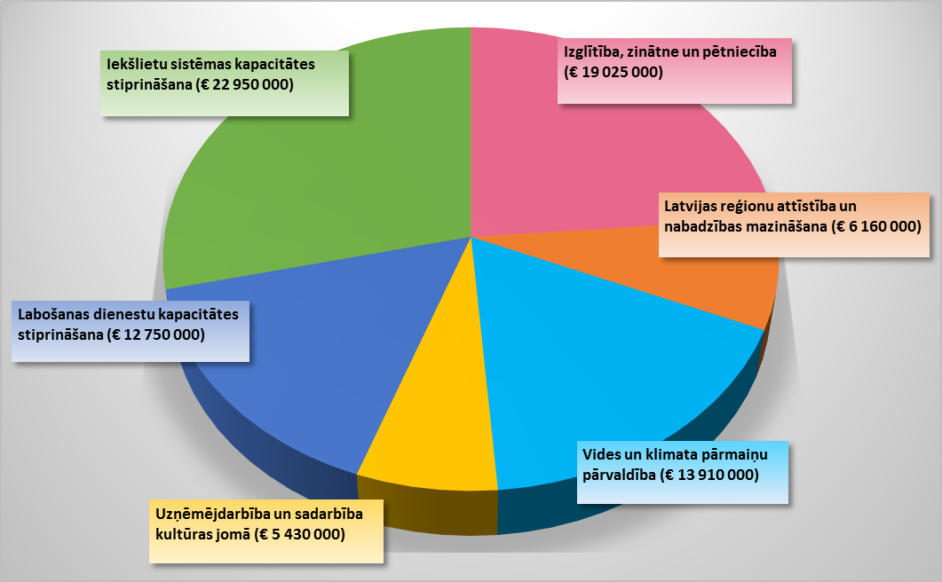
1.att. Divpusējām sarunām turpmāk virzāmās programas

Izglītības un pētniecības programmā pēc donorvalstu pārstāvju iniciatīvas ir paredzēts īstenot vienotu Baltijas valstu pētniecības programmu, kurā katra dalībvalsts piedalās ar savu finansējuma daļu. Apvienojoties Baltijas valstīm, būtu iespējams īstenot vērienīgākus pētniecības projektus, attīstot profesionālos kontaktus un sasniedzot jūtamākus rezultātus. Pašlaik vēl notiek sarunas un vienošanās par ieceres īstenošanu vēl nav panākta.

- Par atbalstu NVO

NVO fonds ir obligāta programma EEZ finanšu instrumenta ietvaros un, saskaņā ar donorvalstu vienošanos ar ES, tam ir iezīmēti 10% no katras saņēmējvalsts kopējās EEZ aploksnes (LV gadījumā tie ir 5,02 milj. EUR).

Donorvalstu Noteikumi nosaka, ka NVO fonda pārvaldītājam jābūt autonomam no nacionāla, reģionāla un vietēja līmeņa pārvaldes institūcijām, savukārt, informācija par NVO fonda apsaimniekotāja atlasi un pārvaldību donorvalstu Noteikumos nav ietverta.

Abos iepriekšējos periodos NVO fondu Latvijā apsaimniekoja Sabiedrības integrācijas fonds (turpmāk – SIF), tomēr, ņemot vērā jaunaā perioda donorvalstu Noteikumos ietvertos ierobežojumus, SIF nevar tikt automātiski iecelts par NVO fonda apsaimniekotāju un SIF kvalificēšanās iespējas šobrīd ir neskaidras. Lai gan sākotnējais Valsts kancelejas un Kultūras ministrijas viedoklis ir bijis par labu iepriekšējo periodu “NVO fonda” jeb “Pilsoniskās sabiedrības fonda” administrēšanas sistēmas saglabāšanai, no donorvalstu nostājas noprotams, ka Finanšu instrumentu birojs pats organizēs apsaimniekotāju atlases konkursu un ar uzvarētāju noslēgtajā līgumā tiks atrunāti arī pārvaldības nosacījumi. Tiekoties ar donorvalstu pārstāvjiem 2016. gada 9.jūnijā, Valsts kanceleja aicināja mākslīgi neizslēgt SIF no kandidātu saraksta. Šī nostāja tika pausta arī donorvalstīm nosūtītajos komentāros par donorvalstu Noteikumu projektu. Tiekoties ar donorvalstu pārstāvjiem, Valsts kanceleja pauda vēlmi iesaistīties programmas apsaimniekotāja atlases kritēriju komentēšanas procesā, uz ko tika saņemts apstiprinājums saskaņošanai izsūtīt NVO vadlīnijas, kurās tiks ietverta arī informācija par programmas apsaimniekotāja atlasi. Uz 2016.g. decembra sākumu gan minētās vadlīnijas vēl nav saņemtas.

Attiecībā uz tematiskajām prioritātēm NVO fondam jaunajā plānošanas periodā, Valsts kanceleja aicinājusi vērst uzmanību uz šādiem potenciālajiem darbības virzieniem, kurus attiecīgi paredzēts piedāvāt sarunu procesā kā nacionālās prioritātes:
- Pilsoniskās sabiedrības stiprināšana – NVO kapacitātes stiprināšana un interešu aizstāvība pilsoniskas sabiedrības attīstību veicinošās jomās, pilsoniskās sabiedrības līdzdalībā lēmumu pieņemšanas procesā, demokrātijā un labā pārvaldībā (60%);
- Vienota un iekļaujoša sabiedrība – atbalsts NVO projektiem, kas veicina kritiskās domāšanas attīstību Latvijas sabiedrībā, diskriminācijas, t.sk. rasisma un ksenofobijas mazināšanu un cilvēktiesību ievērošanu, atbalsts brīvprātīgo kustības tradīciju veicināšanai Latvijā, sociāli atstumto grupu integrācijai sabiedrībā un sociālajam taisnīgumam, starpkultūru aktivitāšu atbalsts, tai skaitā mazākumtautību un diasporu organizācijām, vienlīdzīgu iespēju nodrošināšanai, t.sk. dzimumu vienlīdzībai un dzimumu vardarbības mazināšanai, starppaaudžu sadarbībai un valstspiederības sajūtas stiprināšanai, vairojot iekšējo drošību un izvairoties no radikalizācijas un vardarbīga ekstrēmisma attīstības (40%).

Saskaņā ar donorvalstu Noteikumiem, vismaz 5% (sk. tabulu Nr.1) no nacionālās aploksnes iezīmējams rezervē, par kuras izlietojumu tiks lemts 2020.gadā, tomēr, ņemot vērā abu iepriekšējo periodu praksi, divpusējās sarunās tiks primāri virzīta pieeja, ka rezerves finansējums attiecībā uz Latviju netiek ieturēts, proti, šo finansējumu jau sākotnēji iezīmējot mazo grantu shēmu NVO īstenošanai ministriju programmu ietvaros, lai netiktu samazināts kopējais finansējums NVO, salīdzinājumā ar iepriekšējo periodu.

- Informācija par turpmāko Eiropas Ekonomikas zonas un Norvēģijas finanšu instrumentu investīciju plānošanas procesa turpmāko virzību

Pēc informatīvā ziņojuma izskatīšanas Ministru kabinetā Finanšu ministrija uzsāks konsultācijas par saprašanās memoranda projektu ar donorvalstu pārstāvjiem, ar mērķi drīzumā uzsākt divpusējās konsultācijas un 2017. gada pirmajā ceturksnī parakstīt saprašanās memorandus.
Atbilstoši donorvalstu Noteikumu prasībām, pēc saprašanās memorandu parakstīšanas atbildīgajām nozaru ministrijām, sadarbojoties ar nozaru partneriem un donorvalstu programmu partneriem (kas noteikti Saprašanās memorandos), 6 mēnešu laikā jāizstrādā programmu koncepti – saturiskie dokumenti, uz kuru pamata Finanšu instrumentu birojs 6 mēnešu laikā izstrādās attiecīgās programmas līgumu, kas tiks divpusēji parakstīta starp Latvijas un donorvalstu pārstāvjiem, formāli uzsākot programmu ieviešanas posmu (skat. tabulā Nr.3 un 2.att).
3.tab.
Izstrādājamie dokumenti EEZ/NOR instrumentu 2014-2021 perioda plānošanai un ieviešanai
Saprašanās memorandi | Divi ietvarlīgumi starp saņēmējvalsti un donorvalstīm par EEZ finanšu instrumenta un par Norvēģijas finanšu instrumenta ieviešanu.  Ietver vispārīgu informāciju par:  - Vispārīgu programmu aprakstu,  - Atvēlētā finansējuma izlietojumu programmām un citām atbalsta aktivitātēm (administrēšana u.c.),  - Vispārējo finanšu instrumentu ieviešanas shēmu.
Programmu koncepti (Concept note) | Dokuments, ko izstrādā programmas apsaimniekotājs (ministrija) un ietver detalizētu informāciju par programmu saturu.  Izstrāde notiek sadarbībā ar donorvalstīm un iesaistītajiem partneriem. Saņēmējvalsts iesniedz Finanšu instrumentu birojam 6 mēnešu laikā pēc Saprašanās memorandu parakstīšanas.
Programmu līgumi | Divpusējs līgums par programmas apstiprināšanu, ko izstrādā Finanšu instrumentu birojs, balstoties uz Programmas konceptu un citiem paralēliem dokumentiem.  Tiek izstrādāts 6 mēnešu laikā pēc Programmas koncepta iesniegšanas.
Nacionālie normatīvie akti | Horizontālie ieviešanas noteikumi – tiek izstrādāti paralēli programmu konceptiem un programmu līgumiem.  MK noteikumi par atklātajiem konkursiem – var tikt apstiprināti tikai pēc programmu līgumu parakstīšanas.
Projekti | Izstrādā projektu īstenotāji, balstoties uz iepriekš minētajiem dokumentiem, un iesniedz programmas apsaimniekotājam (iepriekš noteiktie projekti vai atklātā konkursā apstiprināti projekti).

2. att. Izstrādājamie dokumenti EEZ/NOR instrumentu 2014-2021 perioda plānošanai un ieviešanai
Donorvalstu redzējums par sarunu virzību atspoguļots attēlā Nr.3.
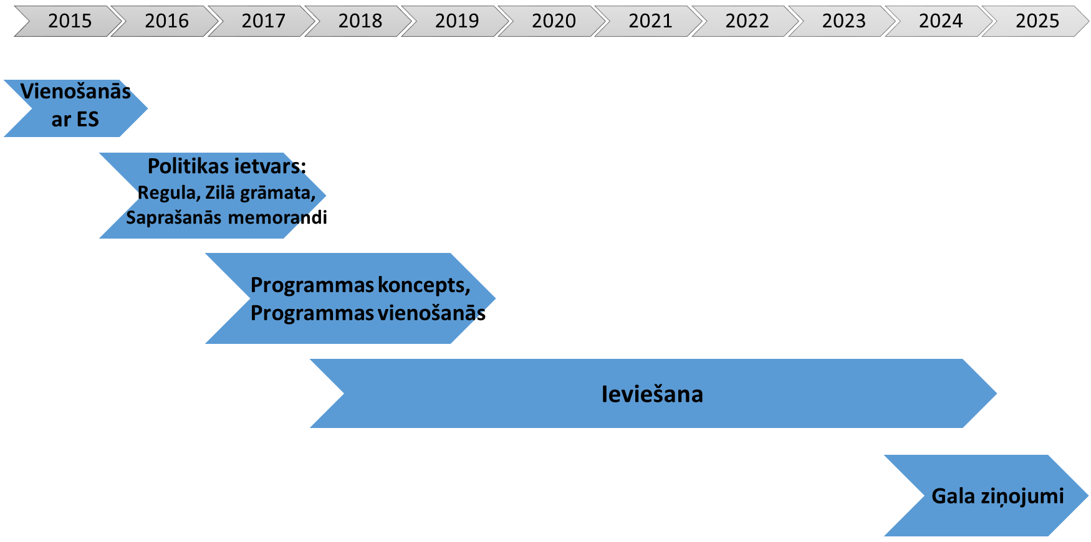

3.att.Donorvalstu piedāvātais laika grafiks

Paralēli programmu izstrādei tiks sagatavots EEZ/NOR finanšu instrumentu vadības likums un nacionālie normatīvie akti, ko paredzēts apstiprināt 2017. gada rudenī, savukārt, programmu reālā ieviešana tiek plānota 2018.gadā.

Pielikumi:
- Saprašanās memoranda par Eiropas Ekonomikas zonas un Norvēģijas finanšu instrumentiem pielikums B: Ieviešanas ietvara finanšu parametri (uz 10 lpp);
- Zilajā grāmatā noteiktie ierobežojumi attiecībā uz investīciju jomām Eiropas Ekonomikas zonas un Norvēģijas finanšu instrumentu jaunajā plānošanas periodā (uz 7 lpp).

Finanšu ministre D. Reizniece-Ozola

67083889
Inese Otzule
Finanšu ministrijas
ES fondu stratēģijas departamenta
vecākā eksperte
inese.otzule@fm.gov.lv

Atkarībā no divpusējo sarunu rezultātiem grantu atbalsta intensitāte un, līdz ar to arī nacionālā līdzfinansējuma apjoms, var mainīties.
Informatīvā ziņojuma 2.pielikumā redzami donorvalstu Noteikumu 2.pielikumā ietvertie ierobežojumi attiecībā uz katru no minētajiem programmu virzieniem.

